Лабораторна робота №5

*Варіант 22*

Виконав: Білько Олексій – ІП-02

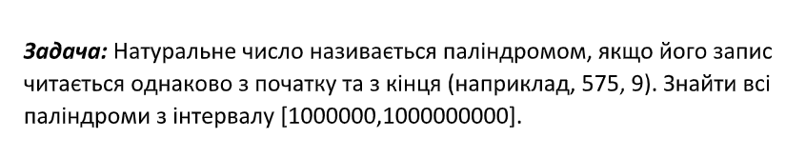

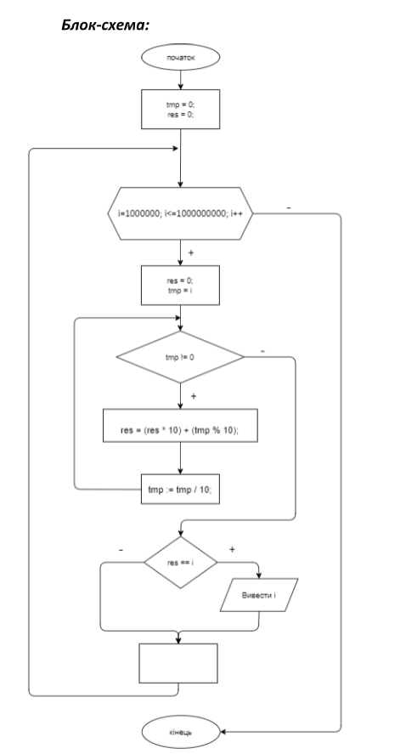

Код лабораторної роботи на C#

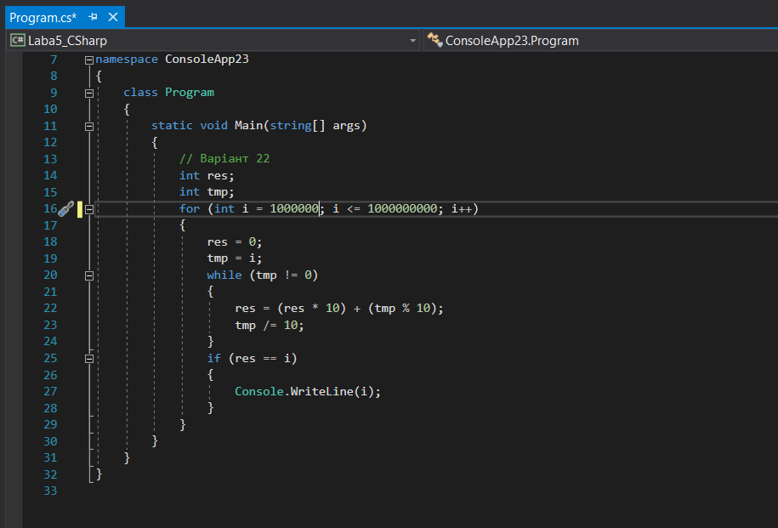

Результатом виконання є послідовність чисел в заданому інтервалі, де кожне число є паліндромом

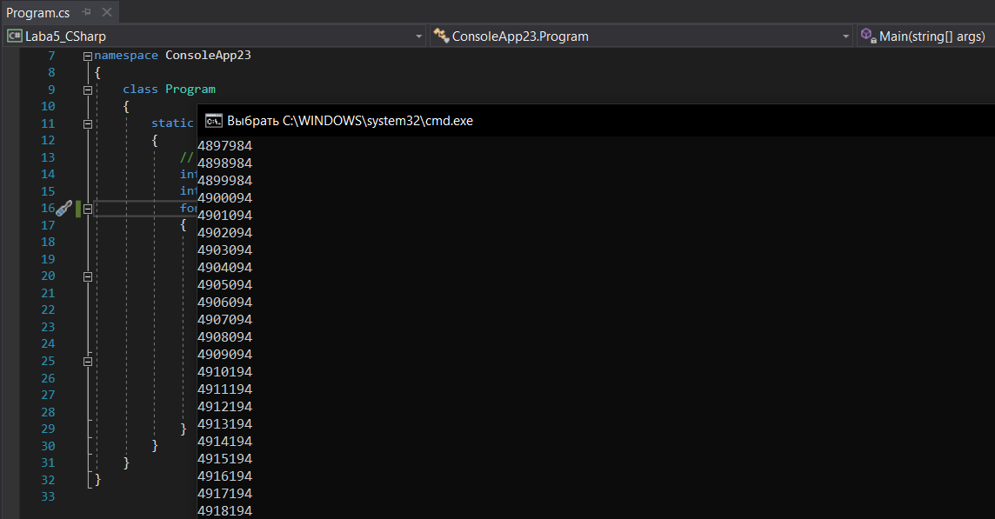

Код лабораторної роботи на Python

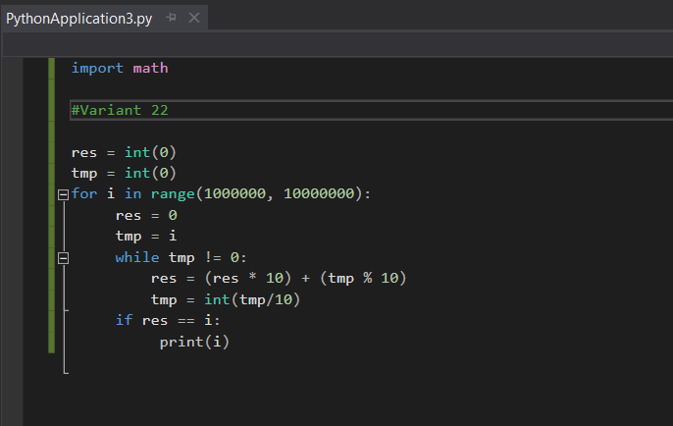

Результатом виконання є послідовність чисел в заданому інтервалі, де кожне число є паліндромом

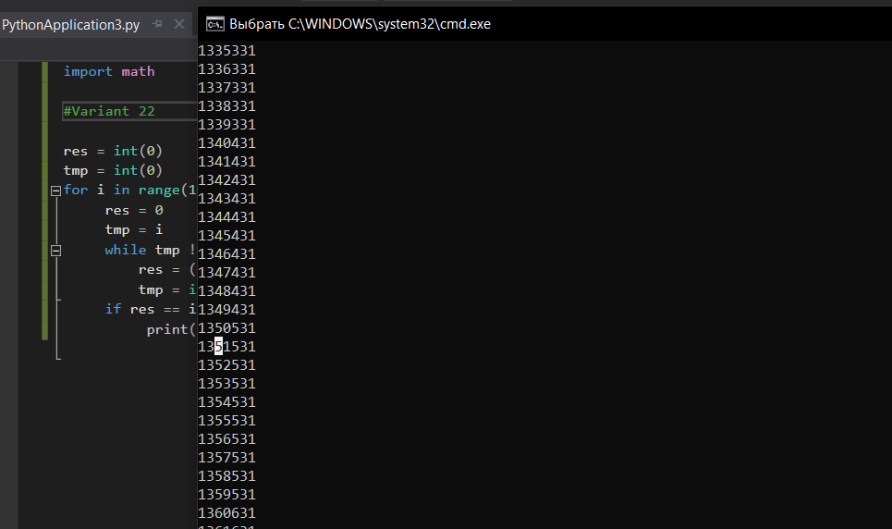

В цій задачі ми не задаємо параметрів, тому послідовність буде завжди однакова.

Висновок: Код написаний на двох мовах програмування - C# та Python. Даний проект на обох мовах працює згідно умови задачі, не виникає помилок, розрахунки вірні – кожне число яке виводиться на консоль – є паліндромом. В проекті були використані цикл for та вкладений цикл while. Розробивши проект, ми навчилися на практиці використовувати складні цикли.